BỘ GIÁO DỤC VÀ ĐÀO TẠO
TRƯỜNG ĐẠI HỌC NHA TRANG
KHOA CÔNG NGHỆ THÔNG TIN

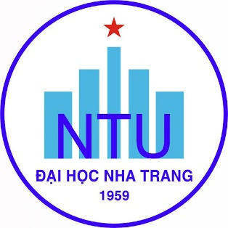

ĐỀ TÀI
HỆ THỐNG ĐẶT PHÒNG KHÁCH SẠN

Sinh viên thực hiện : …
Mã số sinh viên : …
Lớp : 66.KHMT
Giảng viên : TS. Phạm Văn Nam

Khánh Hòa - 2025

